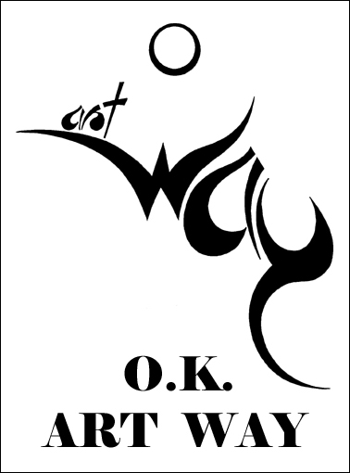
Městský obvod Moravská Ostrava a Přívoz

Vás zve na představení

ŽENA – NEJEN JEDNA BÁSEŇ

ANEB

ŽIVOT NENÍ NÁHODA

Poetické povídání o životě a lásce k ženě provázené písněmi

ze známých muzikálů

účinkují

Zdenka Mervová
sólistka opery a operety
&

Oldřich Kolovrat
básník, písničkář, výtvarník

Ve středu 23. května 2018 od 15:00 hodin do 16:00 hodin v klubu seniorů DPS Gajdošova.

Účast na akci hlaste zápisem na vyhrazeném místě, nebo Bc. Janě Honové, č. telefonu: 599 442 645.
Organizaci zajišťuje odbor sociálních věcí, oddělení sociálních služeb.

Akce je realizována v rámci projektu „Podpora volnočasových aktivit seniorů
v MOaP“, který je podpořen dotací z Moravskoslezského kraje.

Upozornění: pořízené fotografie budou sloužit k propagační činnosti městského obvodu Moravská Ostrava a Přívoz.

